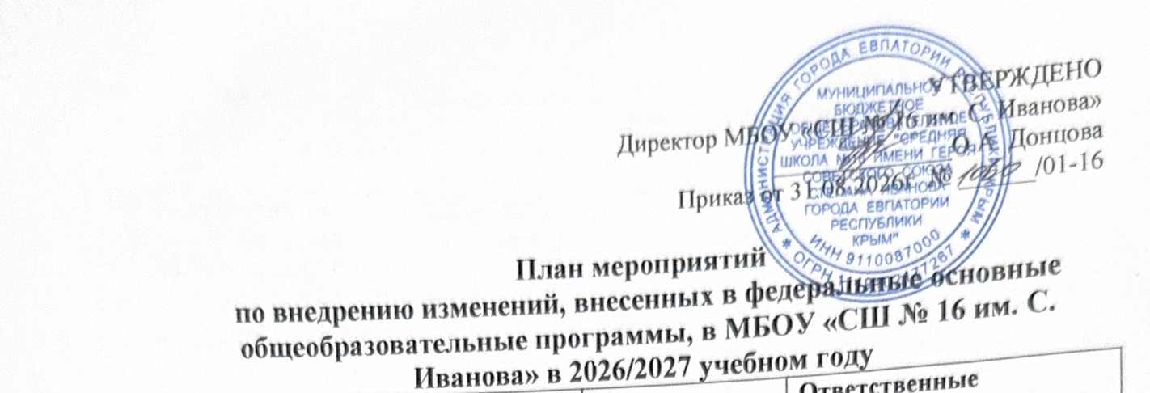
 | п/п |  |  | Наименование мероприятий | Срок реализации | Ответственные
 | - Организационно – управленческое обеспечение внедрения изменений, внесенных в федеральные основные общеобразовательные программы
 |  |  |  | Размещение на официальном сайте школы информационных материалов об изменениях, внесенных в федеральные основные общеобразовательные программы | август 2026 года | Системный администратор  Зам. директора по УВР
 | 2. |  |  | Проведение самодиагностики готовности школы к внедрению изменений, внесенных в федеральные основные общеобразовательные программы | июль-август 2026 | Директор  Зам. директора по УВР  Зам. директора по ВР  Зам. директора по АХР
 | 3. |  |  | Организация участия педколлектива школы в мероприятиях различного уровня по вопросам внедрения изменений, внесенных в федеральные основные общеобразовательные программы | В течение 2025 года | Зам. директора по УВР  Зам. директора по ВР  Педагогические работники
II. Нормативное обеспечение внедрения изменений, внесенных в федеральные основные общеобразовательные
программы
4. |  |  | Разработка и утверждение плана по внедрению изменений, внесенных в федеральные основные общеобразовательные программы |  | август 2026 года | Директор  Зам. директора по УВР  Зам. директора по ВР
III. Методическое обеспечение внедрения изменений, внесенных в федеральные основные общеобразовательные программы
5. |  |  | Участие в инструктивно-методических совещаниях, семинарах для различных категорий руководящих и педагогических работников общеобразовательных организаций по вопросам внедрения изменений, внесенных в федеральные основные общеобразовательные программы |  | 2026 — 2027 годы | Директор  Зам. директора по УВР  Зам. директора по ВР  Педагогические работники
6 |  |  | Проведение инструктивно-методических совещаний,  семинаров для педагогических работников по вопросам внедрения изменений, внесенных в федеральные основные общеобразовательные программы |  | 2026 — 2027 годы | Зам. директора по УВР  Зам. директора по ВР  Руководители ШМО
7. |  | Организация включения в педагогическую деятельность учителя использование методических материалов, размещенных на информационном портале «Единое содержание общего образования» |  |  | август 2026 года | Зам. директора по УВР  Зам. директора по ВР  Руководители ШМО
IV. Кадровое обеспечение внедрению изменений, внесенных в федеральной основные общеобразовательные программы
8. |  | Обеспечение повышения квалификации педагогических работников по вопросам преподавания учебных предметов с учетом изменений, внесенных в федеральные основные общеобразовательные программы |  |  | 2026 — 2027 годы | Зам. директора по УВР  Педагогические работники
V.Информационное обеспечение внедрению изменений, внесенных в федеральные основные общеобразовательные программы
12. |  | Информирование общественности и всех участников образовательных отношений через сайт школы о подготовке к внедрению изменений, внесенных в федеральные основные общеобразовательные программы |  |  | август 2026 года | Директор  Зам. директора по УВР  Зам. директора по ВР
13. |  | Проведение просветительских мероприятий, направленных на повышение компетентности педагогов и родителей o6yчающихся в части внедрения в образовательный процесс изменений, внесенных в федеральные основные общеобразовательные программы |  |  | август 2026 года | Директор  Зам. директора по УВР  Зам. директора по ВР  Педагогические работники

